IT’S ONLY A DREAM (2)
(Bratsoli & Diamantidou, 2009)
Δραστηριότητα 1: Να διαβάσεις τη συνέχεια του διαλόγου ανάμεσα στη Σοφία και την Μπέτι και να κάνεις τη δραστηριότητα 2!
Sophia: So, I guess your real life is quite different from your dream, isn’t it?  Betty: It sure is! For starters, I always get up early in the morning, make my bed and go to school.  Sophia: And what about your homework? Do you always do it?  Betty: Always! I want to do well at school!  Sophia: What do you do in your free time?  Betty: I sometimes read books, Peter Pan is my favourite, and I often play computer games, especially on Fridays or the days before national holidays, no school the next day.  Sophia: And what do you have for dinner?  Betty: I sometimes have pizza or a sandwich, but I never have ice-cream or sweets. My mum says it’s not good for my teeth. That’s why I always brush my teeth; I want them to be healthy.  Sophia: What time do you go to bed?  Betty: I always go to bed very early, at nine o’clock or half past nine the latest. I need nine hours of sleep every night | 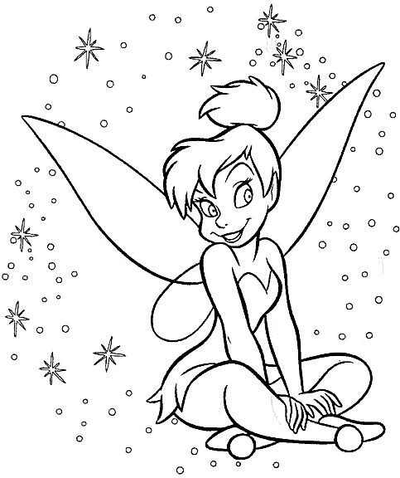  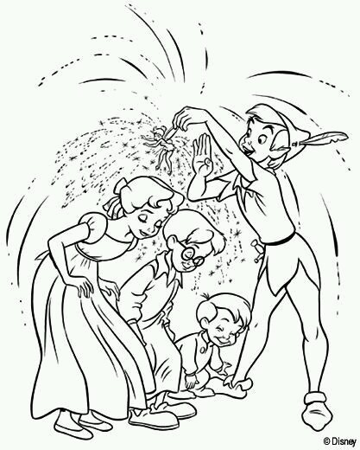

New Words!
guess | =φαντάζομαι | quite | =αρκετά
For starters | =κατ’αρχήν | do well at | =τα πηγαίνω καλά στ..
especially | =ιδιαίτερα | national holidays | =εθνικές αργίες
That’s why | =γι’αυτό | healthy | =υγιής
the latest | =το αργότερο

Δραστηριότητα 2: Η Σοφία κάνει ερωτήσεις στην Μπέτι για την πραγματική της ζωή. Διάβασε το κείμενο και βάλε στο σωστό κουτάκι
 |  | always  =πάντα | often  =συχνά | sometimes  =μερικές φορές | never  =ποτέ

Δείχνουν πόσο συχνά συμβαίνει κάτι.
- always | =πάντα | Μπαίνουν πριν από το κυρίως ρήμα  It rarely rains in the summer.  Do you often go to the cinema?  Tom doesn’t usually stay up late.  μετά όμως από τα  am, is, are+ can + must  You are always late for class!
- usually | =συνήθως
- often | =συχνά
- sometimes | =μερικές φορές
- rarely | =σπάνια
- seldom | =σπάνια
- never | =ποτέ
How often does he clean his room? Once a week. (μια φορά)
How often do you go to the cinema? Twice a month. (=δύο φορές)

Τελείωσες τις δραστηριότητες;
ΜΠΡΑΒΟ ΣΟΥ!!
Τώρα μπορείς να επισκεφτείς με έναν από τους γονείς σου την ιστοσελίδα https://www.jigsawplanet.com/?rc=play&pid=335bafe2c14c και να κάνεις το παζλ με τον Peter Pan που έφτιαξα για σένα!
Enjoy!

